Reflectieonderzoek Mick van Hesteren

Tone of voice van Men’s Lifestylepublicaties in een post-#MeToo-tijdperk

Het onderzoek:
Voor dit journalistieke reflectieonderzoek heb ik onderzocht of de #MeToo-beweging invloed heeft gehad op de manier waarop Nederlandse men’s lifestylewebsites schrijven over vrouwen. Dit is gedaan door middel van het volgende onderzoek:
2.1 Hoofdvraag
“Hebben Nederlandse men’s lifestylewebsites hun taalgebruik, onderwerpskeuze en werkwijze bij artikelen over vrouwen en seks een jaar na het uitkomen van de #MeToo-beweging aangepast, vergeleken met een jaar voor de #MeToo-beweging?
2.2 Deelvragen
- Hebben de online mannenmerken Manners.nl, FHM.nl, Man-Man.nl en Manify.nl een jaar na het uitkomen van de #MeToo-beweging meer of minder gepubliceerd over seks, dating, relaties en/of vrouwen, vergeleken met een jaar voor #MeToo?
- Met welk synoniemen en bijvoeglijk naamwoorden hebben Manners, FHM, Man-Man.nl en Manify.nl gerefereerd naar vrouwen in de artikelen die als hoofdonderwerp ‘vrouw’, ‘dating’, ‘relaties’ en/of ‘seks’ hebben in oktober 2016?
- Met welk synoniemen en bijvoeglijk naamwoorden hebben Manners, FHM, Man-Man.nl en Manify.nl gerefereerd naar vrouwen in de artikelen die als hoofdonderwerp ‘vrouw’, ‘dating’, ‘relaties’ en/of ‘seks’ hebben in oktober 2018?
- Hebben journalisten die schrijven voor men’s lifestylemerken in Nederland na het uitkomen van de #MeToo-beweging hun werkwijze aangepast?

Onderzoeksmethode Deelvraag 1:
Allereerst worden alle artikelen verzameld die de websites hebben gepubliceerd in oktober 2016 en oktober 2018. Deze data zijn een jaar voor en een jaar na het uitkomen van #MeToo in oktober 2017. Het zoeken wordt gedaan middels gerichte Google-zoektermen die alleen artikelen weergeven die in deze periodes zijn gepubliceerd. Om bijvoorbeeld te vinden welke artikelen Manners.nl heeft gepubliceerd in oktober 2016, wordt de zoekterm ‘site:manners.nl’ ingevoerd in Google, waardoor alleen resultaten van deze website worden weergegeven. Vervolgens wordt bij ‘Tools’ een ‘Aangepaste Periode’ van 1 oktober 2016 tot en met 31 oktober 2016 geselecteerd, waardoor alleen artikelen worden weergegeven die in deze periode zijn gepubliceerd. Deze zoekterm levert totaal 68 hits op, wat betekent dat Manners.nl in de maand oktober van 2016 zo’n 68 artikelen heeft gepubliceerd die Google kan vinden¹. Dit wordt herhaald met de zoekterm gericht op artikelen tussen 1 oktober 2018 en 31 oktober 2018. Uiteindelijk worden alle vier de merken aan deze methode gemeten.
Bovenstaande onderzoeksmethode wordt gebruikt omdat de zoekmachines die ingebouwd zijn bij de desbetreffende websites zelf niet deze resultaten kunnen opleveren.
De gevonden artikelen worden gecategoriseerd en verzameld in lijsten in bijlage 1. Er wordt geteld hoeveel van de artikelen als hoofdonderwerp ‘vrouw’, ‘dating’, ‘relaties’ of ‘seks’ hebben. De artikelen moeten in de kop en/of de hoofdafbeelding direct refereren naar een vrouw, onder de desbetreffende ‘vrouw’-, ‘women’-, ‘ladies’- en/of ‘girls’-categorie zijn geplaatst op de website en/of vallen onder de hoofdonderwerpen seks, dating, vrouwen of relaties.
Er is voor de hoofdonderwerpen seks, dating, relaties en/of vrouwen gekozen omdat bij deze merken deze artikelen zijn geschreven vanuit een heteroseksueel oogpunt van de man. Ook is bij deze categorieën de vrouw vaak het voornaamste onderwerp, waardoor er goed kan worden gekeken naar de manier waarop er over vrouwen wordt geschreven bij deze merken. Een verdere uitleg over de gekozen criteria is te vinden in hoofdstuk 4.2.
Uiteindelijk kunnen de resultaten uit 2016 en 2018 worden vergeleken. Er kan worden vastgesteld of de online merken in oktober 2016 meer of minder over vrouwen en seks hebben geschreven, vergeleken met oktober 2018. Dit is een voorlopige eerste stap in het onderzoeken of het uitkomen van #MeToo invloed heeft gehad op deze merken.

Resultaten Deelvraag 1:
5.1.1 Deelvraag 1: Manners.nl
Manners in oktober 2016
Aan de hand van de Google-resultaten kan worden geconcludeerd dat manners.nl in oktober 2016 totaal 68 artikelen heeft gepubliceerd (zie Bijlage 1.1), gemiddeld iets meer dan 2 per dag. Hiervan hebben er tien ‘vrouw’ of ‘seks’ als hoofdonderwerp (zie Bijlage 1.1). Dit houdt in dat ~ 14,7% van alle posts in oktober 2016 op de website manners.nl gingen over vrouwen en/of seks.
Manners in oktober 2018
In oktober 2018 heeft Manners, aan de hand van de gevonden resultaten op Google, zo’n 256 artikelen gepubliceerd, gemiddeld acht per dag. Hieruit kunnen we in ieder geval concluderen dat de site een andere publicatietechniek hanteert, gezien de hoeveelheid publicaties met bijna 200 stuks is gestegen vergeleken met 2016. Dit is echter minder relevant voor dit onderzoek. De gehele lijst met artikelen is te vinden in Bijlage 1.2.
Van de 256 artikelen hebben er 32 ‘vrouw’, ‘dating’, ‘relaties’ en/of ‘seks’ als hoofdonderwerp. Dat is 12,5% van het totaal (zie Bijlage 1.4).
Voorlopige conclusie Manners
Manners heeft een jaar na het uitkomen van #MeToo iets minder gepubliceerd over de gekozen hoofdonderwerpen. Om precies te zijn zo’n 2,2% minder.

5.1.2 Deelvraag 1: FHM.nl
FHM in oktober 2016
We zien via Google dat FHM in oktober 2016 totaal 131 artikelen heeft gepubliceerd. Dat is iets meer dan vier artikelen per dag. Hiervan hebben 38 artikelen ‘vrouw’ of ‘seks’ als hoofdonderwerp (zie Bijlage 1.5). Dit is 29% (zie Bijlage 1.7).
FHM in oktober 2018
In oktober 2018 heeft FHM.nl 198 artikelen die te vinden zijn via Google. Dat is iets meer dan 6 artikelen per dag, gemiddeld. Het zijn er tevens meer dan dezelfde maand in 2016, iets wat we ook al zagen bij Manners. Van deze 197 artikelen hebben er 44 het onderwerp ‘vrouw’, ‘seks’, ‘dating’ en/of ‘relaties’ (zie Bijlage 1.6). Dit is ongeveer 22,2% (zie Bijlage 1.8).
Voorlopige conclusie
Bij FHM zien we een relatief scherpe afname in het aantal artikelen dat over vrouwen of seks gaat. Het merk heeft een jaar na #MeToo 6,8% minder geschreven over deze onderwerpen.

5.1.3 Deelvraag 1: Man-Man.nl
Man-Man in oktober 2016
Man-Man heeft, volgens Google, in oktober 2016 103 artikelen gepubliceerd. Dit is gemiddeld iets meer dan 3 artikelen per dag. Hiervan hebben 26 artikelen het hoofdonderwerp ‘vrouw’, ‘seks’, ‘dating’ en/of ‘relaties’ (zie Bijlage 1.9). Dit is ongeveer 25,2% van de artikelen (zie Bijlage 1.11).
Man-Man in oktober 2018
De website Man-Man.nl heeft in oktober 2018 127 artikelen geplaatst, zo is te zien via Google. Ook bij dit merk wordt de trend van meer publiceren per dag doorgezet, gemiddeld bijna vier per dag. Hiervan hebben er 24 het onderwerp ‘vrouw’ of ‘seks’ (zie Bijlage 1.10). Uiteindelijk is ongeveer 18,9% van alle artikelen mee te rekenen als gericht op ‘vrouw’, ‘seks’, ‘dating’ en/of ‘relaties’ binnen dit onderzoek (zie Bijlage 1.12).
Voorlopige conclusie
Man-Man.nl heeft een jaar na #MeToo 6,3% minder geschreven over vrouwen, vergeleken met een jaar voor #MeToo.

5.1.4 Deelvraag 1: Manify.nl
Manify in oktober 2016
Volgens de onderzoeksresultaten heeft Manify.nl in oktober 2016 51 artikelen gepubliceerd. Dit is opmerkelijk veel minder dan bij de andere merken, gemiddeld 1,6 per dag. Van de 51 artikelen hebben er 11 het onderwerp ‘vrouw’ of ‘seks’. Dit is iets meer dan 21,5% van de artikelen.
Manify in oktober 2018
In oktober 2018 zijn er 68 Manify-artikelen te vinden, een gemiddelde publicatieverschijning van iets meer dan 2 per dag. Ook hier zien we een verhoging in het aantal publicaties, hoewel in mindere mate dan bij voorgaande merken. Van de 67 artikelen hebben er 13 ‘vrouw’ en/of ‘seks’ als hoofdonderwerp. Dit is 19,1%.
Voorlopige conlusie
Manify heeft een jaar na het uitkomen van #MeToo ongeveer 2,4% minder artikelen gewijd aan vrouwen en/of seks.

Algehele conclusie:
Alle merken hebben in 2018 verhoudingsgewijs minder gepubliceerd over vrouwen, dating, seks en relaties vergeleken met 2016.

Onderzoeksmethode Deelvraag 2+3
De gevonden resultaten bij deelvraag 1 worden verder bestudeerd voor deelvraag 2. Alle artikelen uit oktober 2016 die bij de vorige deelvraag zijn gevonden aan de hand van de daar gebruikte zoektermen worden dieper ingegaan in deze deelvraag.
Bij elk merk wordt in de 'vrouw’, ‘dating’-, ‘relaties’- en ‘seks’-artikelen (rood gemarkeerd in Bijlage 1) gezocht naar synoniemen voor ‘vrouw’. Dat wil zeggen: elk woord waarmee door de auteur van het artikel wordt gerefereerd naar een vrouw. Zowel Nederlandse als Engelse woorden worden meegeteld. Denk aan zelfstandig naamwoorden als ‘meisje’, ‘girl’, ‘chick’, ‘babe’ en ‘lady’. Ook het woord ‘vrouw’ en de naam van de desbetreffende vrouw zelf worden meegeteld. Ook referenties naar fysieke of mentale eigenschappen van de vrouw worden geteld, zoals bijvoorbeeld ‘borsten’, ‘ogen’, ‘emoties’ en ‘lichaam’. De namen van vrouwen worden als ‘Eigennaam’ genoteerd in de lijst in Bijlage 2. Dit omdat zo beter te tellen is hoe vaak de naam van een vrouw voorkomt in deze artikelen. Wanneer naar de leeftijd van een vrouw wordt gerefereerd, zal deze als het woord ‘Leeftijd’ worden genoteerd in Bijlage 2. Dit om dezelfde reden als met de eigennaam. Door de eigennaam- en leeftijdsreferenties als bulk te tellen, in plaats van individueel, kan een betere conclusie worden getrokken.
Verder wordt elk bijvoeglijk naamwoord dat in de gecategoriseerde artikelen uit deelvraag 1 wordt gebruikt om naar een vrouw te refereren vastgelegd in een hetzelfde overzicht. Dit zijn bijvoeglijk naamwoorden die kunnen refereren naar zowel innerlijke als uiterlijke kenmerken van de vrouw, zowel mentale als fysieke eigenschappen. Denk aan woorden als ‘sexy’, ‘beeldschone’, ‘prachtige’, ‘adembenemende’, ‘intelligente’ en ‘hete’.
Uiteindelijk worden alle gevonden woorden verzameld en tentoongesteld in een woordenwolk. Hiermee is in een enkele oogopslag te zien hoe een merk over vrouwen schrijft in oktober 2016. Hiervoor wordt de website Wordclouds.com gebruikt². Bij deze website worden alle gevonden woorden uit Bijlage 2 ingevoerd, waarna een woordwolk wordt gecreëerd. Hiermee is het in een enkele oogopslag meteen duidelijk welke woorden het vaakst voorkomen in deze artikelen. Hoe groter het woord in de woordwolk, hoe vaker deze voorkomt in de artikelen van dit merk.

Resultaten Deelvraag 2 en 3
5.2 Deelvraag 2
- Met welk synoniemen en bijvoeglijk naamwoorden hebben Manners, FHM, Man-Man.nl en Manify.nl vrouwen geduid in de artikelen die als hoofdonderwerp ‘vrouw’, ‘dating’, ‘relaties’ en/of ‘seks’ hebben in oktober 2016?
5.2.1 Deelvraag 2: Manners oktober 2016
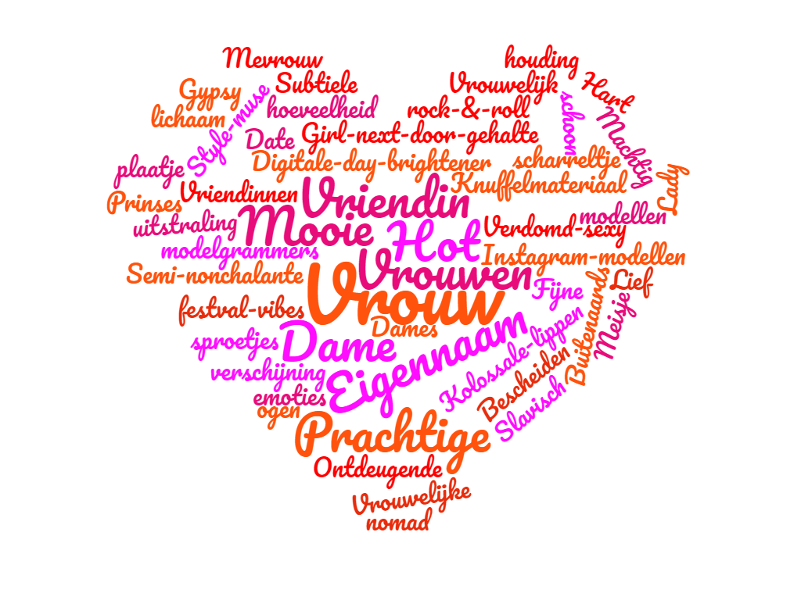
(Bijlage 3.2)
5.2.2 Deelvraag 2: FHM oktober 2016
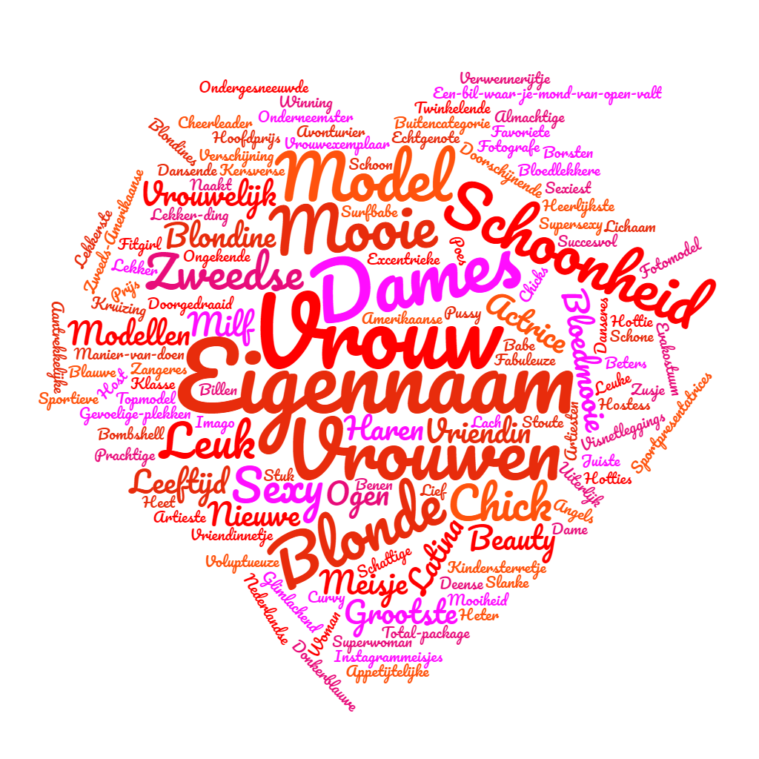
(Bijlage 3.6)
5.2.3 Deelvraag 2: Man-Man oktober 2016
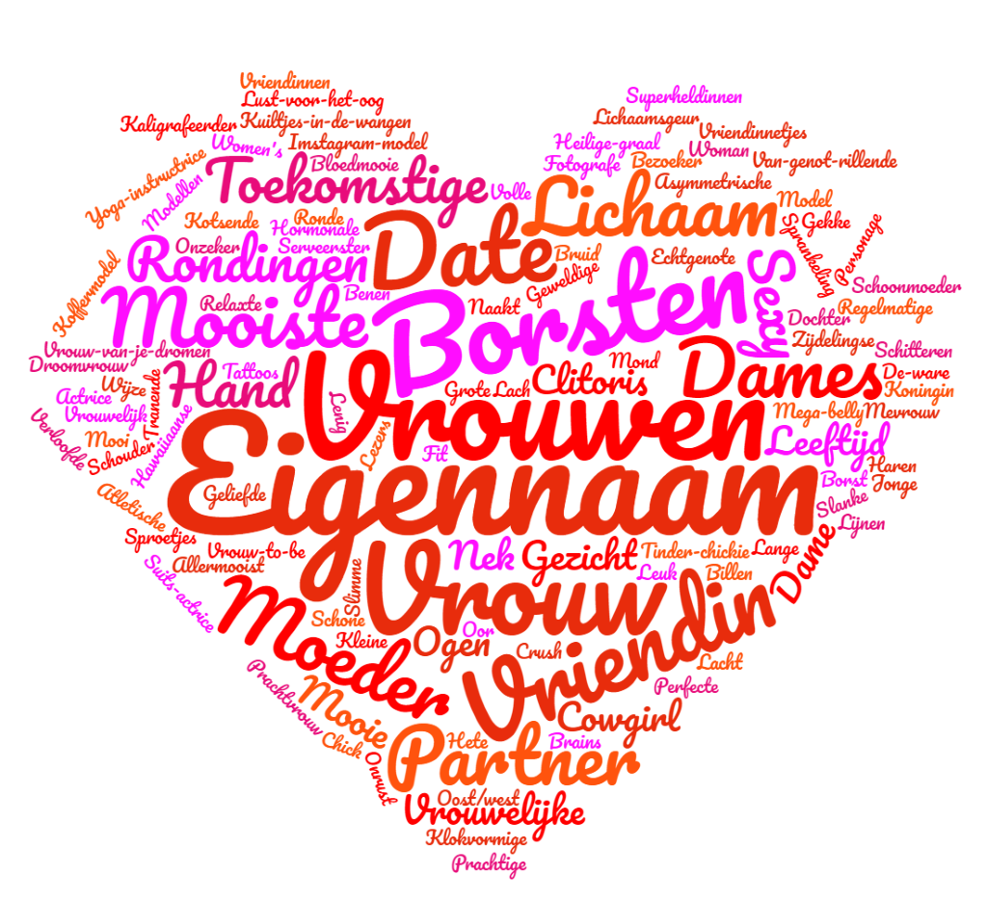
(Bijlage 3.10)
5.2.4 Deelvraag 2: Manify oktober 2016
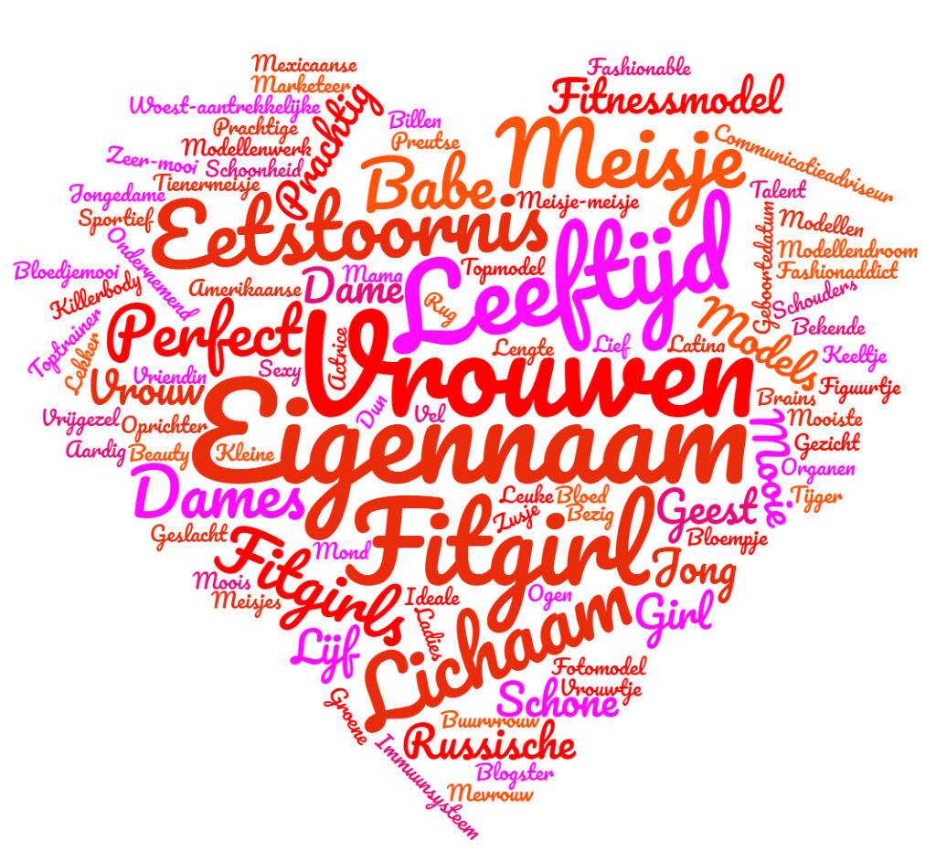
(Bijlage 3.14)

5.3 Deelvraag 3
- Met welk synoniemen en bijvoeglijk naamwoorden hebben Manners, FHM, Man-Man.nl en Manify.nl vrouwen geduid in de artikelen die als hoofdonderwerp ‘vrouw’, ‘dating’, ‘relaties’ en/of ‘seks’ hebben in oktober 2018?

5.3.1 Deelvraag 3: Manners oktober 2018
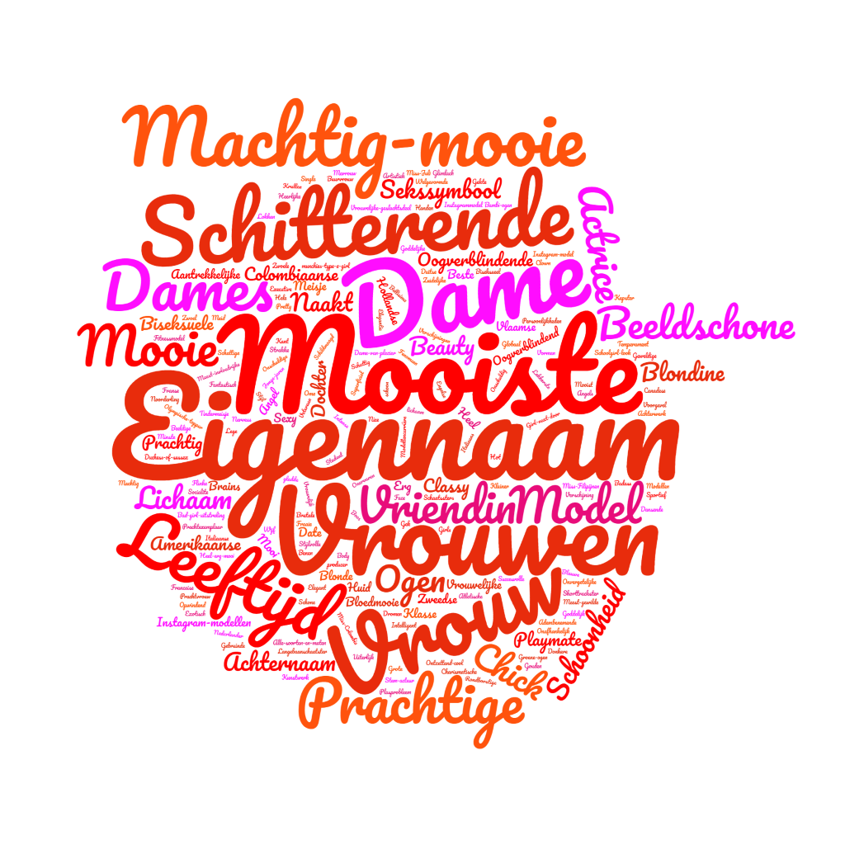(Bijlage 3.4)
5.3.2 Deelvraag 3: FHM oktober 2018
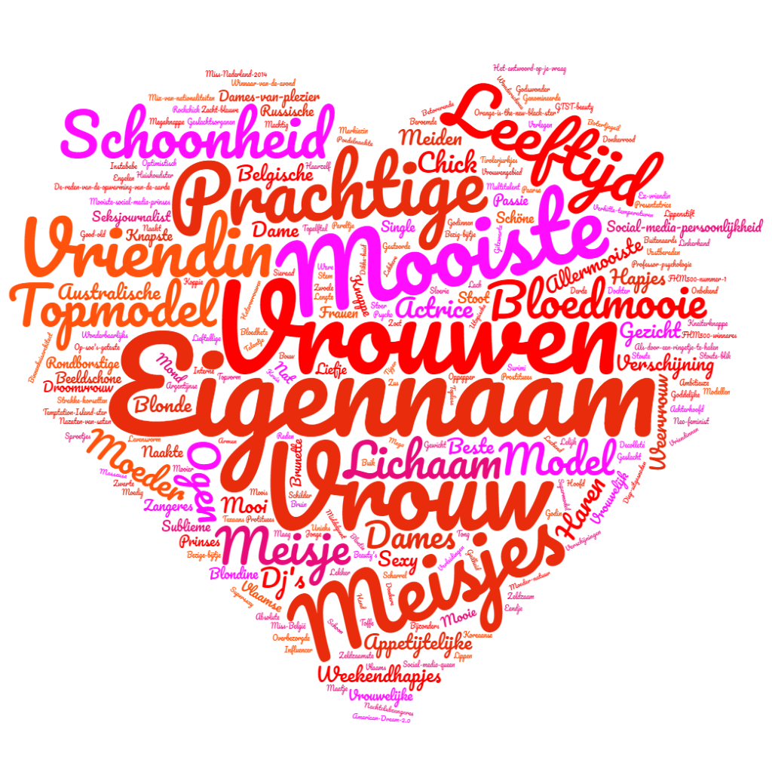
(Bijlage 3.8)
5.3.3 Deelvraag 3: Man-Man oktober 2018
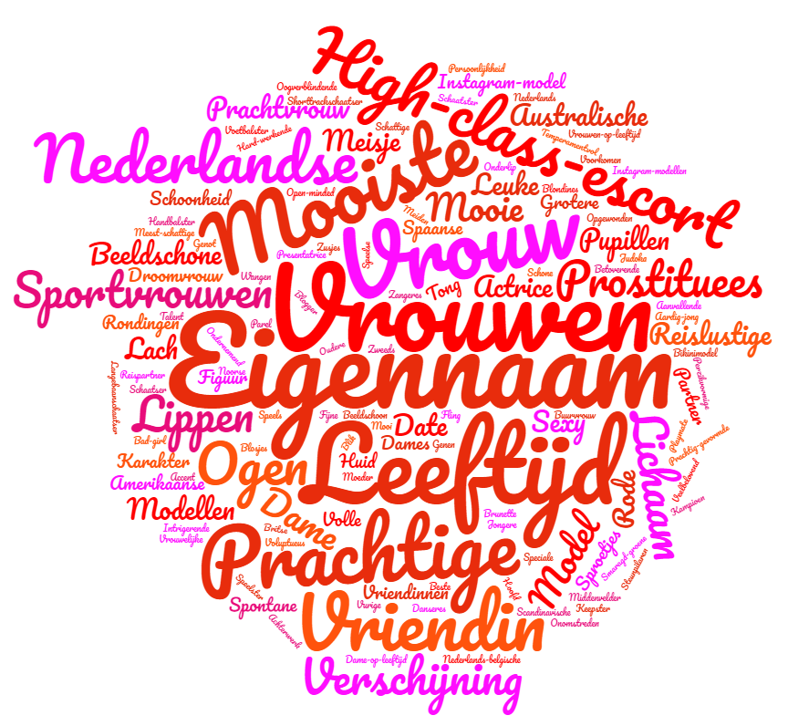
(Bijlage 3.12)
5.3.4 Deelvraag 3: Manify oktober 2018
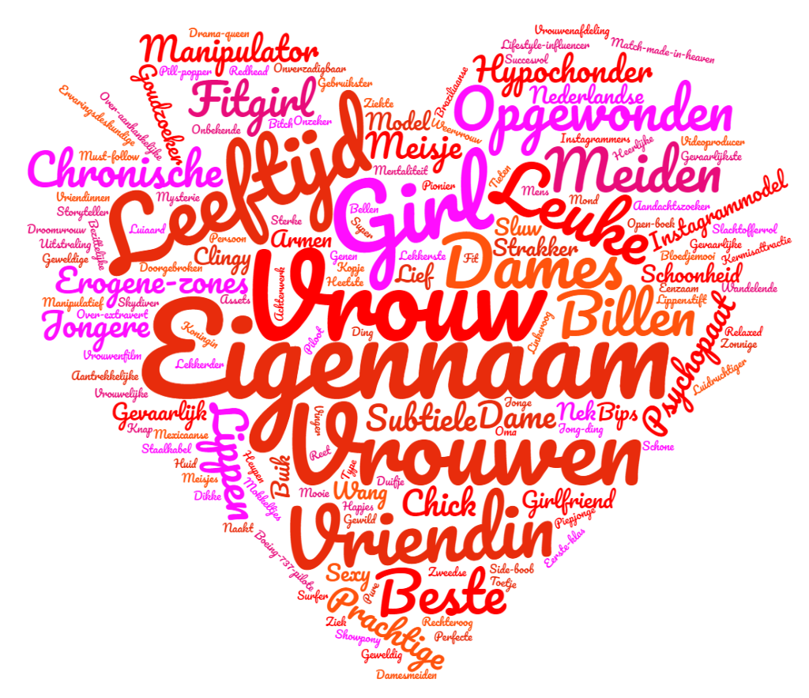
(Bijlage 3.16)

